DOMAČA NALOGA
V ČETRTEK, 7. 11. 2019 PRINESI V ŠOLO ENO SADJE ALI ENO ZELENJAVO. LAHKO TUDI OBOJE.
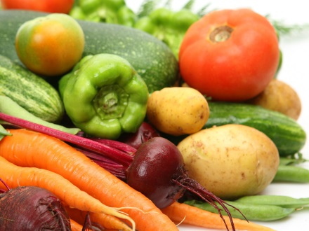
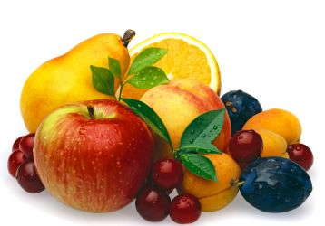

DOMAČA NALOGA
V ČETRTEK, 7. 11. 2019 PRINESI V ŠOLO ENO SADJE ALI ENO ZELENJAVO. LAHKO TUDI OBOJE.

DOMAČA NALOGA
V ČETRTEK, 7. 11. 2019 PRINESI V ŠOLO ENO SADJE ALI ENO ZELENJAVO. LAHKO TUDI OBOJE.

